***Театрализованное представление в старшей группе***

***«Муха – Цокотуха».***

**Цель:** развивать художественно-исполнительские навыки, активизировать словарный запас, совершенствовать грамматический строй речи. Интеграция образовательных областей: социализация, коммуникация, музыка.

**Задачи:** способствовать развитию творческой самостоятельности, эстетического вкуса в передаче образа, закреплять умение исполнять средства выразительности (позы, жесты, мимика, интонации, движения), развивать отчетливое произношение, согласованность диалога персонажей, продолжать закреплять умение выразительно и ритмично двигаться в соответствии с разнообразным характером музыки, воспитывать умение действовать в театральном коллективе.

**Предварительная работа:** чтение и просмотр сказки К.И.Чуковского «Муха-цокотуха», рассматривание иллюстраций к сказке, заучивание стихотворных текстов, обсуждение образов персонажей, подготовка средств театральной выразительности (декорации, костюмы).

**Действующие лица**: Муха-Цокотуха, Пчелка, Блошка, Бабочка, Божья Коровка, Тараканы, Кузнечики, Жуки, Паук, Букашки, Комар.

**Декорации**: костюмы для персонажей; самовар, монетка-денежка, цветы, бочонок мёда, фонарики, сетка-паутина, сушки, сервировка стола, предметы народно-прикладного искусства (ложки, матрёшки, балалайки, шкатулки, свистульки, самовары).

**Ход мероприятия:**

**Ведущий:**

Наша жизнь скучна без сказки.

Дорог день, как целый год.

Всех добрей и ярче краски,

Если сказка к нам придет!

*Звучит русская народная песня «А я по лугу...».*

**Ведущий:**

Муха, Муха-Цокотуха,

Позолоченное брюхо!

Муха по полю пошла,

Муха денежку нашла.

*Выходит Муха, по дороге находит «денежку».*

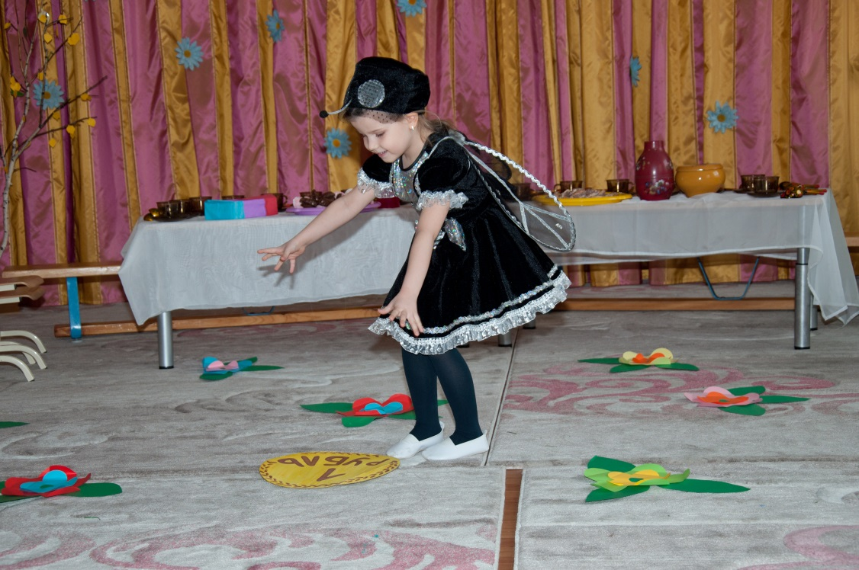

**Муха-Цокотуха:**

Что же мне купить?

А пойду я на базар, и куплю я самовар.

Потому  что день рожденья

Буду нынче я справлять,

Всех букашек-таракашек

Сладким чаем угощать.

*Муха покупает самовар на «базаре». Накрывает на стол, ставит угощение.*

**Муха-Цокотуха:**

Ах, какой, ах, какой

Он красивый, расписной!

Не стесняйтесь, прилетайте,

Жду вас в гости ровно в час.

Приходите, приползайте,

Если крыльев нет у вас.

Пых-пых-пых, закипает самовар,

Пых-пых-пых, из трубы пускает пар.

**Ведущий:** Узнали лесные букашки о празднике – дне рождения Мухи, и полетели к ней поздравлять ее с этим прекрасным днем.

*Под русскую народную песню «Пчелки» вылетает Пчела.*

**Пчелка:**

Я - соседка Пчела,

Тебе меду принесла!

Ах, какой он чистый,

Сладкий и душистый!

Передает Мухе банку с медом.

**Муха-Цокотуха:** Спасибо! Прошу за стол!

*Выбегает Блошка под русскую народную песню «Я на горку шла».*

**Блошка:**

Ты прими от Блошки

Эти красные сапожки

Будешь часто надевать,

Будешь лихо танцевать

На сафьяновых сапожках

Золоченые застежки,

И задорный каблучок

Отбивает - чок, чок, чок!

Ох, сапожки хороши,

Так и просят - попляши!

**Муха-Цокотуха:**

Спасибо, спасибо,

Сапожки на диво!

Прошу за стол садиться,

Чайку напиться.

*Блошка с Пчелкой садятся за стол.*

*Выходит жук под русскую народную музыку.*

**Жук:**

Жу – жук, жу – жук,

Я принёс вам цветочки.

Жу – жук, жу – жук,

Сам собрал их на лужочке.

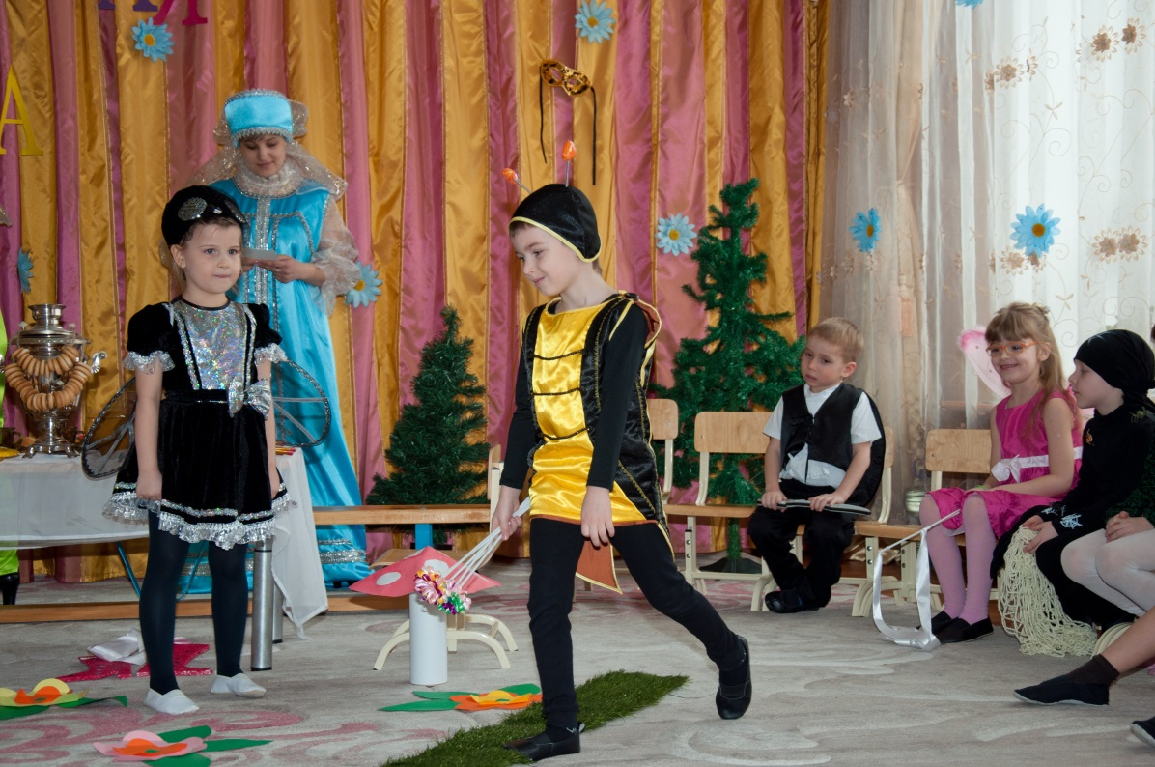

**Муха-Цокотуха**: Спасибо, спасибо, букет красивый, прошу за стол!

*Звучит мелодия русской народной песни «Посею лебеду на берегу», вылетает Бабочка.*

**Бабочка:**

Я порхала по цветам,

Прилетела в гости к вам.

Поздравляю, поздравляю!

Счастья, радости желаю!

*Муха приглашает Бабочку за стол.*

*Звучит русская народная мелодия «Ах вы сени, мои сени...», к столу подходят Кузнечики, Божья Коровка.*

**Кузнечики:**

Мы кузнечики, а значит,

Без забот и без хлопот

День и ночь по полю скачем –

Путешествуем весь год.

**Божья Коровка:**

Я, Божья коровка,

Чёрная головка,

Спинка в горошину -

Гостья хорошая!

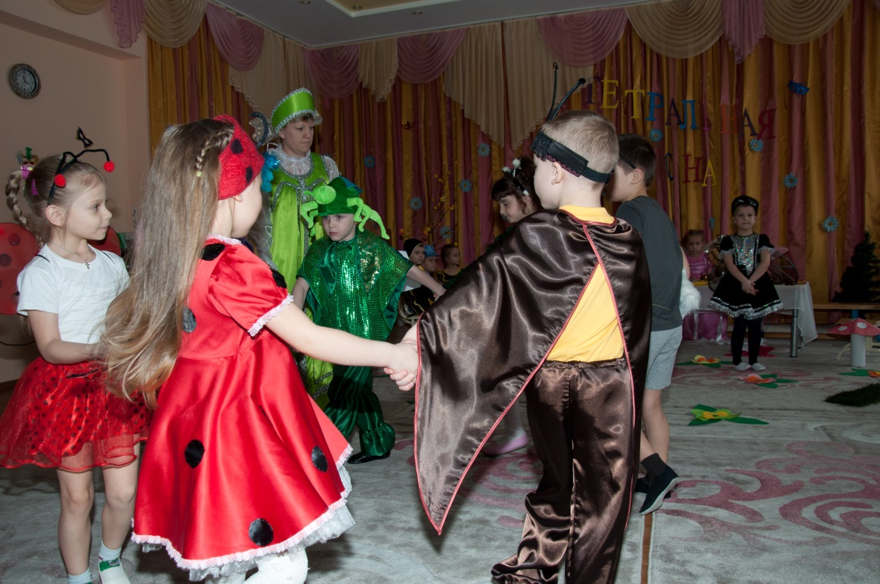

**Кузнечики и Божья Коровка**: Поздравляем с именинами!

**Муха-Цокотуха:** Спасибо, гости дорогие! Прошу к столу!

**Ведущий:** Стала Муха-Цокотуха гостей потчевать, угощать.

**Муха-Цокотуха:**

Бабочка – красавица,

Кушайте варенье,

Или вам не нравится

Наше угощение?

**Бабочка:**

Очень сладко, очень вкусно,

Просто объеденье!

Как же изумительно клубничное варенье!

**Букашки:**

Без блинов и чай не чай,

Блины к чаю подавай!

Вкусного печенья, сладкого варенья-

Вот так угощенье!

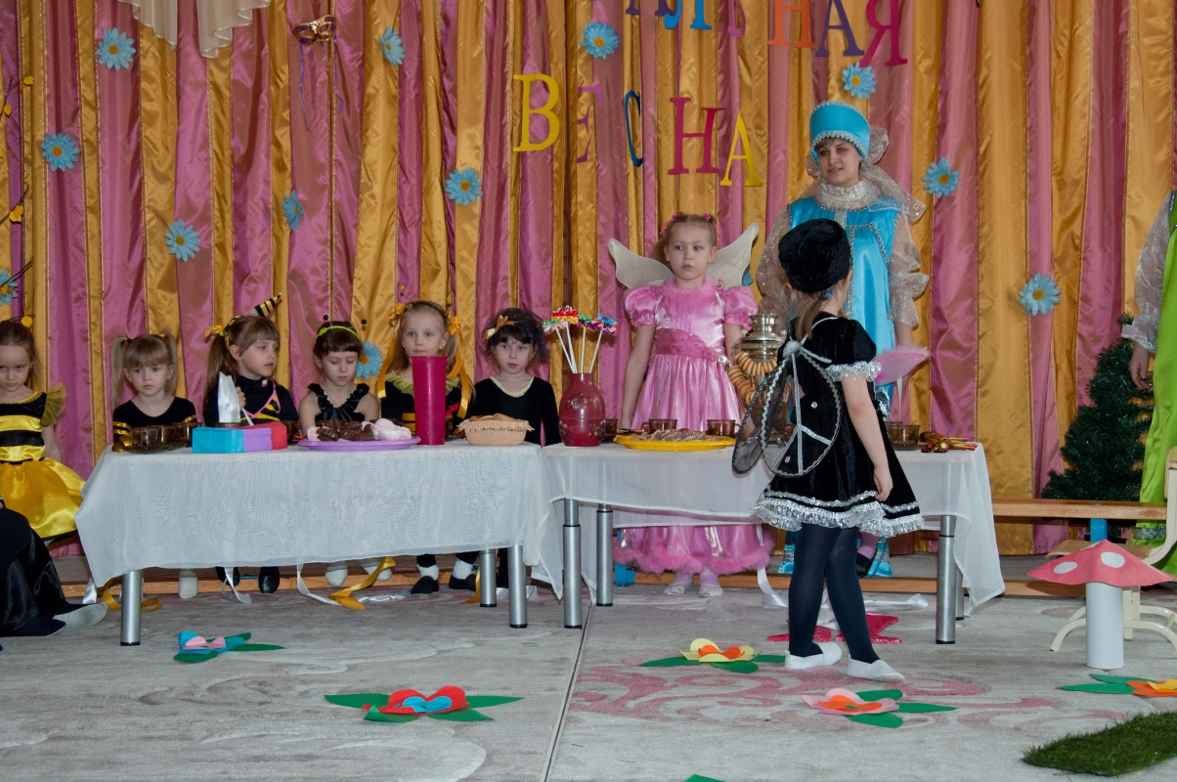

**Ведущий:** Как чудесно, как прелестно!

**Кузнечик:** Очаровательно!

**Жук:** Замечательно!

Жук обращается к Пчеле:

Пчелка, дорогая,

С цветов мед собираешь,

А с гостями поиграешь?

**Загадки.**

**Ведущий:** А кто сюда ползет? Без станка и без рук, а холст  ткёт?

*Выходит Паук, гости застывают от ужаса. Паук набрасывает веревочную петлю на Муху-Цокотуху и подтягивает ее к себе, приговаривая и напевая:*

**Паук:**

Я злой паучище,

Длинные ручищи.

Я за мухой пришёл,

Цокотухой пришёл

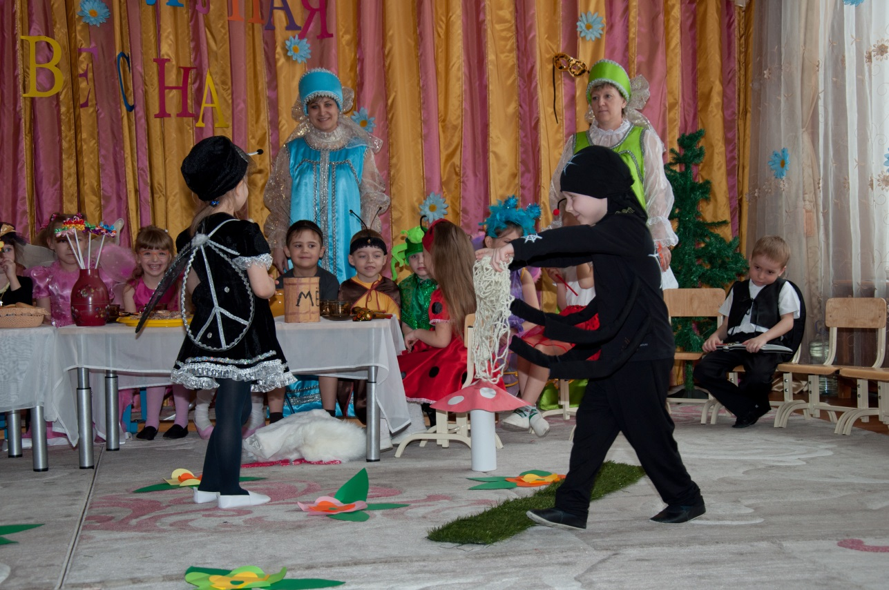

**Муха-Цокотуха:**

Дорогие гости, помогите,

Паука-злодея прогоните!

Паук: Ха-ха-ха, не шучу,

Ноги, руки скручу!

**Ведущий:**

Что же вы сидите?

Помогайте, муху из беды выручайте!

Пропадёт ведь муха-красавица!

**Все:**

А вдруг он так же с нами расправится?!

**Ведущий:** Но кто это спешит на помощь?

**Букашка**: Это спаситель наш, Комар-Комарище, Длинный носище!

*Звучит русская народная мелодия «Полянка», вылетает Комарик с саблей.*

**Комар:**

Я комар-храбрец,

Удалой молодец.

Где паук, где злодей?

Не боюсь его сетей.

Паука я не боюсь,

С пауком сейчас сражусь!

*Комар разрубает петлю, Паук убегает, Комар берет Муху за руку, все гости выходят вперед.*

**Комар**:

Я тебя освободил,

Я злодея победил.

А теперь, душа-девица,

Будем вместе веселиться!

**Муха-Цокотуха:**

Ты меня от смерти спас,

Прилетел ты в добрый час!

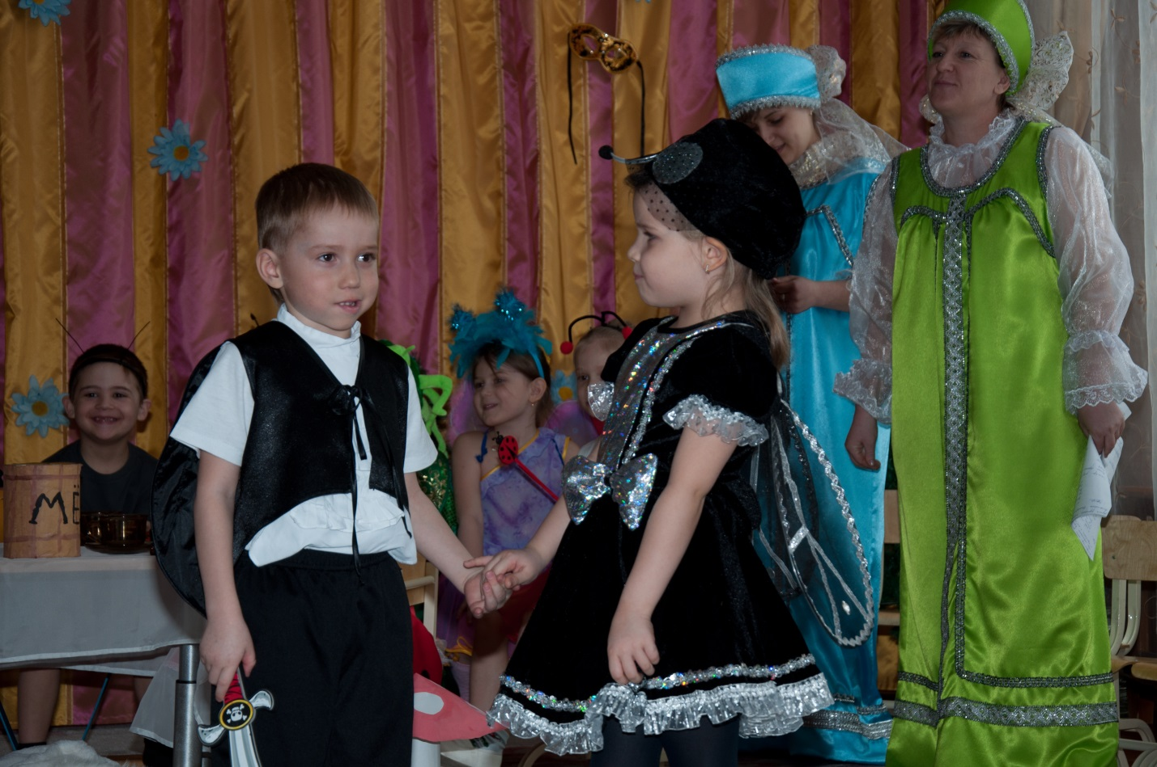

**Букашка:**

Эй, сороконожки,

Бегите по дорожке,

Зовите музыкантов,

Будем танцевать!

*Дети из зала изображают сороконожек, они встают друг за другом, первый ребёнок берёт в руки мяч, изображает голову сороконожки, а остальные тело. Дети шагают в ногу за «головой» под музыку.*

**Ведущий:**

Веселье затевайте,

Играть, плясать начинайте!

**Жук:**

Ну, а теперь,

Сапог не жалей,

Не жалей лаптей -

Давай «русскую» скорей!

*Звучит оркестр в исполнении детей (ложки, свистульки, шумелки, бубны и т.д.) под музыку «Русская плясовая».*

**Ведущий:**

Представление - веселье

И для вас, и для нас,

Мы закончим в этот час.

Ой, вы гости дорогие,

Приходите чаще к нам!

Рады мы всегда друзьям!

Пришло время расставанья,

Говорим вам: «До свиданья!» (дети хором)

